Ģeoloģiskais dabas piemineklis Kājiņu ala
MK 175. noteikumu piel. Nr. 31

Detalizēts apraksts

Adrese
Amatas novadā, Drabešu pagastā, Gaujas nacionālajā parkā, Natura 2000 teritorijā.
Ģeogrāfiskās koordinātes E25° 8,432' un N57° 15,812', jeb x568792, y347297 LKS92 sistēmā.
Ģeogrāfiskais novietojums
Gaujavas zemienē, Amatas senlejas austrumu puses nogāzē.
Ģeoloģiskie veidojumi
Amatas senlejas pamatkrasta nogāze, kurā atsedzas vairāki līdz 8 m augsti smilšakmens iežu atsegumi 60 m garā posmā. Alas visu eju kopgarums ir 30 metri. Alas ieejas daļa ir kā niša ar pārkari - līdz 4 m augsta un 3,5 m plata, pati ieeja - ap 2,5 m augsta. Ala ir sausa.
Izmēri
Dabas pieminekļa platība 5,83 ha.
Debits
-
Unikālās vērtības
Ievērojamu izmēru ala, ļoti savdabīgs un Latvijas alām netipisks tās plānojums. Alas sienās ļoti sens datēts ieraksts no 1776.gada un senie petroglifi (īpaši aizsargājami).
Ainaviskuma raksturojums
Skaisti un harmoniski dabas veidojumi – gan atsegumi, gan ala. Ainaviskums ir no neliela attāluma, jo pārskatīšanu apgrūtina stāvā pamatkrasta nogāze un mežs.
Stratigrāfija
Raksturīgi vidusdevona Živetas stāva Gaujas svītas smilšakmeņu atsegumi.
Uzbūve
Slīpslāņots un horizontāli slāņots smilšakmens. Savdabīgs alas plānojums (skatīt shēmu) ar vēdekļveidā izvietotu eju tīklojumu, kura izcelsme, iespējams, skaidrojama ar alas veidošanos vienlaikus ar Amatas senleju, zemledāja apstākļos kušanas ūdeņiem zem liela spiediena migrējot caur ūdeni caurlaidīgo smilšakmeņu slāņiem.
Viela
Raksturīgs vidusdevona Živetas stāva Gaujas svītas smilšakmens.
Procesi
Šobrīd aktīvi ģeoloģiskie procesi nenotiek.
Dabas aizsardzība
Teritorijā atrodas ES aizsargājami biotopi – smilšakmens atsegumi (8220) un netraucētas alas (8310). Ala ir sikspārņu ziemošanas vieta.
Citas vērtības
Daži seni iegravējumi smilšakmens atseguma un alas virsmās. Alas priekšnišā, 2,2 m no zemes ir gada skaitlis 1776 un dažādi iegriezumi, tādas kā ģerboņa aprises, no kurām pa labi skrāpējumu jūklis ar tādu kā lietuvēna krusta zīmi (piecstaru zvaigzni). 2 m pa kreisi no alas ieejas klints sienā ir iegriezts gada skaitlis 1873, kam blakus redzams pareizticīgo krusts. Labajā alas atzarā – unikāli petroglifi (krustveida zīmes). Sikspārņu ziemošanas vieta.
Stāvoklis
Stāvoklis vērtējams kā labs.
Bojājumi
Jaunāku laiku skrāpējumi. Dzīvnieka skrāpējumi petroglifu vietā.
Apdraudējumi
Nav ieteicamas tūristu ekskursijas, kas, pirmkārt, apdraud senos petroglifus.
Apsaimniekošana
Teritorijā nav nekādas informācijas par dabas un kultūrvēsturiskām vērtībām.
Piezīmes
Alai ir ļoti sarežģīta eju sistēma. Neparasta alas īpatnība ir tā, ka tās grīda labajā atzarā uz iekšu pazeminās, tā, ka iespējams, alas kādreizējā ieeja ir aizbrukusi un meklējama kaut kur blakus pašreizējai. Alas sākums – liela niša, no kuras uz divām pusēm aiziet ejas. Labais atzars ap 15 m garš ar četriem pīlāriem un vismaz piecām sīkām sānejām. Šī alas daļa ir vieglāk pieejama un gaišāka, jo diezgan daudz gaismas iespīd no āra. Kreisais atzars – ap 15 m garš ar vairākām sānejām, diviem lielākiem paplašinājumiem un diviem pīlāriem. Šajā atzarā pa neizlienamu sāneju no āra līdz vidum iespīd gaisma. Citādi šis atzars ir tumšs.
Novērtējumi
Unikālās vērtības – 4
Ainaviskums – 4
Zinātniskais nozīmīgums:
Stratigrāfija – 3
Uzbūve – 3
Viela – 3
Procesi – 1
Citas vērtības – 5
Novērtējumu summa - 23
Robežu izmaiņu pamatojums
Dabas pieminekļa robežas pieskaņotas zemes kadastra vienību un meža nogabalu robežām.
Ieteikumi aizsardzībai un apsaimniekošanai
Teritoriju nepieciešams saglabāt gan zinātniskiem ģeoloģijas (stratigrāfijas, ģeomorfoloģijas, hidroģeoloģijas), gan kā unikālu petroglifu un senu ierakstu vietu, gan arī sugu un biotopu pētījumiem, un kā ainaviski vērtīgu dabas veidojumu kopumu, kas ir nozīmīgs kā mazietekmēta dabas teritorija.
Nepieciešams stends ar ģeoloģiska satura informācija tūristu apmetnes vietā pie Veclauču tilta par tuvākās apkārtnes nozīmīgākajām ģeovietām Amatas senlejā, tai skaitā par Kājiņu alu. Tomēr teritoriju nav ieteicams īpaši popularizēt kā tūrisma mērķi, jo tas apdraud senos petroglifus, kā arī traucētu sikspārņus ziemošanas periodā. Tāpēc robežu un norādes zīmes būtu vēlamas, bet tikai pie paša atseguma. Nav ieteicams likt norādi pie tuvējā lielceļa, jo tādējādi tiks veicināta plašāka objekta apmeklētība, kas nav vēlami.
Alas shēma
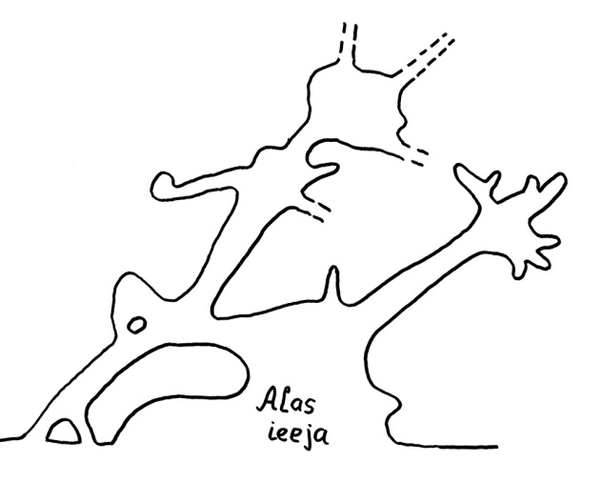

Unikālās vērtības, 1 2 3 4 5
1- nenozīmīgs,
2- maznozīmīgs,
3- vietāja mēroga nozīmīgs,
4- reģiona mēroga nozīmīgs;
5- LV vai starptautiski nozīmīgs , unikāls
Ainaviskums, 1 2 3 4 5
1- neglīts,
2- ainavā neizpaužas kā pozitīvi vērtējams elements,
3- parasts, nedaudz vairo ainavas vērtīgumu;
4- skaists, glīts, bet ne izcils;
5- izcili krāšņs
Stratigrāfija, 1 2 3 4 5
1- nenozīmīgs sīks,
2- maznozīmīgs vai neizteiksmīgs,
3- parasts raksturīgs konkrētās svītas atsegums,
4- viens no lielākajiem konkrētās svītas atsegumiem, bet nav stratotips ,
5- svītas stratotips vai unikālu fosīliju atradne
Uzbūve, 1 2 3 4 5
1- nav novērojamas nekādas raksturīgas uzbūves detaļas,
2- neizteiksmīgs slāņojums,
3- parasts, raksturīgs slāņojums; raksturīgi reljefa veidojumi
4- kādi retāk sastopami vai īpaši izteikti slāņojuma veidi, plaisainums, ieslēgumi, reljefa veidojumi;
5- īpaši izteiksmīgs vai neparasts slāņojums, reljeefa veidojums, atseguma forma u.c.
Viela, 1 2 3 4 5
1- vieliskais sastāvs nav nosakāms, piemēram, biezā apauguma dēļ,
2- nedroši nosakāmi sastāva ieži, neizteiksmīgi,
3- parasti ieži,
4- savdabīgi, raksturīgi ieži vai minerālu izpausmes;
5- kādas retas vai neparastas minerālu izpausmes; reti sastopami, bet raksturīgi ieži
Procesi, 1 2 3 4 5
1- nekādi īpaši procesi nav novērojami;
2- novērojamas mazaktīvas atsevišķu procesu izpausmes, piemēram virsmas atslāņošanās vai nobiru veidošanās, ūdeņu atslodze,
3- raksturīgi procesi, piem., izskalošana vai avotu erozija;
4- raksturīgi un aktīvi procesi, kas pastāvīgi ietekmē atsevišķas dabas pieminekļa daļas
5- pastāvīgi notiekoši raksturīgi procesi, kas nosaka nepārtraukti mainīgu atseguma veidolu, piemēram, viļņu erozija vai ūdenskrituma izraisīta aktīva erozija
Citas vērtības, 1 2 3 4 5
1- nekā nozīmīga nav,
2- neliels nozīmīgums dzīvajai dabai, kultūrvēsturei, tūrismam;
3- apaugumā atsevišķas retākas sugas vai vietējas nozīmes tūrisma objekts, vai ir vairāki seni iegravējumi;
4- retu sugu atradne, populārs tūrisma objekts, kulta vieta, nozīmīgu teiku vieta utml.;
5- kāds no LV simboliem (piem., Zvārtas iezis vai Skaņaiskalns), vienīgā kādas sugas atradnes vieta, īpaši nozīmīga kulta vieta utml.

